2 класс Домашнее задание. 2 марта
Математика. Нумерация чисел. Класс тысяч.
Умножение и деление на 10, 100, 1000.
Тренируем устный счёт:·
10 • 10 =
23 • 100 =
10 • 7 =
13 • 100 =
6 • 1000 =
570 : 10 =
400 : 100=
100 : 100 =
240 : 10 =
7100 : 100 =
80 • 10 =
900 • 10 =
57 • 10 =
54 • 100 =
325 • 10 =
11 • 100 =
7800 : 100=
200 : 10 =
220 : 10 =
330 : 10 =
7900 : 100 =
3100 : 100 =
180 • 10 =

Письменно в тетради.
а). Арифметический диктант . Запиши число, в котором:
- 30 сотен 3 единицы;
- 400 сотен 7 единиц.
- 28 десятков 5 единиц;
- 3 ед.IV разряда, 4 ед.III разряда и 2 ед. I разряда;
- 37 ед. II класса и 4 ед. I класса;
- 283 ед. II класса и 325 ед. I класса.

б). Запиши и реши примеры:
8 • 8 – (46 + 26) : 9 + 4 • (73 – 64) : 6 =
7 • (41 – 35) : 6 + 81 : (36 : 4) • 8 =
19 · 5 – 14 · 4 =
23 · 5 + 40 · 3 =
0 · 6 : 2 + 70 : 10 · 6 =
(24 : 3 + 6 · 7 + 16 : 4) : (3 · 3) =
4 м 3 см – 2 м 3 дм =
в). Запиши пример. Расставь порядок действий. Реши пример по действиям
(решение записывай столбиком):
(647 · 8 – 219 · 7) + 566 · 7 =
г). Задача.
На площадке играло 28 девочек, их было в 4 раза больше, чем мальчиков. На сколько мальчиков было меньше, чем девочек?
г). Геометрический материал.
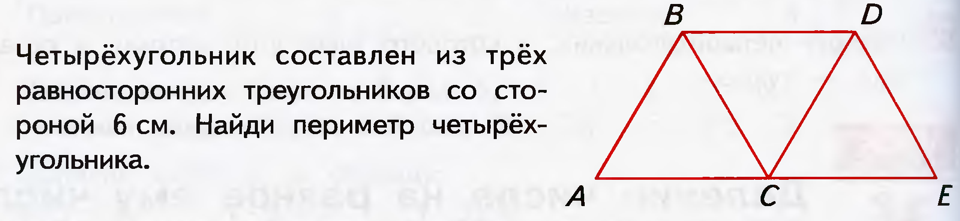
д). Логическая задача.
1. Вместо звездочек поставь соответствующие цифры:
а) * 5 * б) - 7*4
⁺8 * 4 * 2 *
* 7 5 6 6 4 1

2. Продолжи ряд чисел: 4,7,13,22,34...

Русский язык. Тема. Сочетание синонимов с другими словами.
Вставь буквы, напиши проверочное слово, обозначь графически орфограмму:
объе…ки-($д/т$) - ____
ром… ($б/п$) - _____

ве…хая ($д/т$)- _____

ве…ка ($д/т$) - ______

сне…ки ($ж/ш$) - __

парово… ($з/с$) - ____

рука… ($в/ф$) - ______

узбе… ($г/к$) - ______

плу… ($г/к$) - _____

Письменно в тетради.
- а). Прочитай слова, определи орфограмму и запиши слова в 2 столбика
(сверху над словом пиши проверочные слова):
а). осм…трел, загр…знить, обе…, в…сна, моро…, тр…щали, ука….ка, берё…ки, дру…ки, т…снота;

б). Учебник часть 2, стр. 48, Упр. 3 – по заданию учебника.
в). Словарь : з…втрак, к…рман, велос…пед, к…нава, т…релка, к…рабль.

До пятницы вместо уроков чтения будет труд.

Внимание! На сайте «метаШкола» 2 марта конкурс «Устный счёт» (с 19.00 до 20.00)- обязательно участвовать всем. Результаты принести для своего портфолио.

